大同大學餐廳膳食衛生檢查結果
檢查時間:111年7月12日(星期二)上午0900-1100時
檢查人員:連靜慧營養師

缺失項目:
- 上週(7月5日)衛生檢查缺失複查，請參閱表1。
- 上週(7月5日)衛生檢查缺失複查和改善狀況照片，請參閱表2。
- 本週個別餐廳缺失統計表，請參閱表3。
- 本週個別餐廳缺失照片，請參閱表4。

表1. 上週缺失統計表
餐廳 |  | 作業場所  衛生管理 | 複檢 | 從業人員  衛生管理 | 複檢 | 驗收及儲存  衛生管理 | 複檢 | 其他 | 複  檢
尚志 | 尚志自助餐/中央廚房 | - 油炸鍋和鍋蓋不潔  2.冷藏櫃不潔(已現場改善) | ok  ok

表2.上週檢查缺失改善照片
尚志自助餐/中央廚房 | 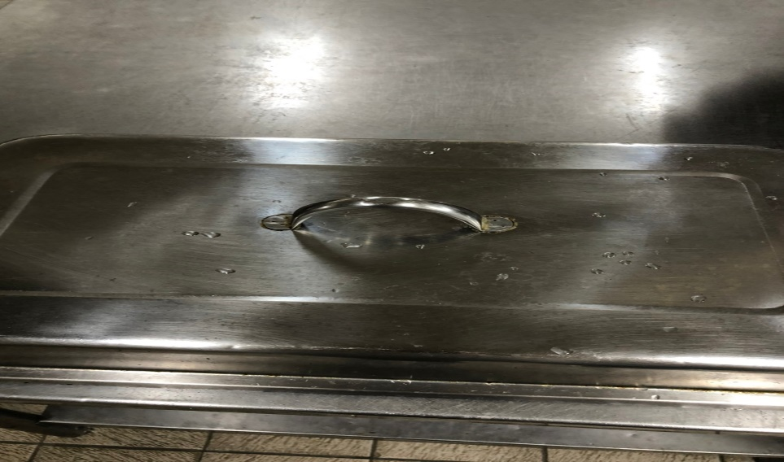 | 油炸鍋和鍋蓋不潔(已改善)
尚志自助餐/中央廚房 | 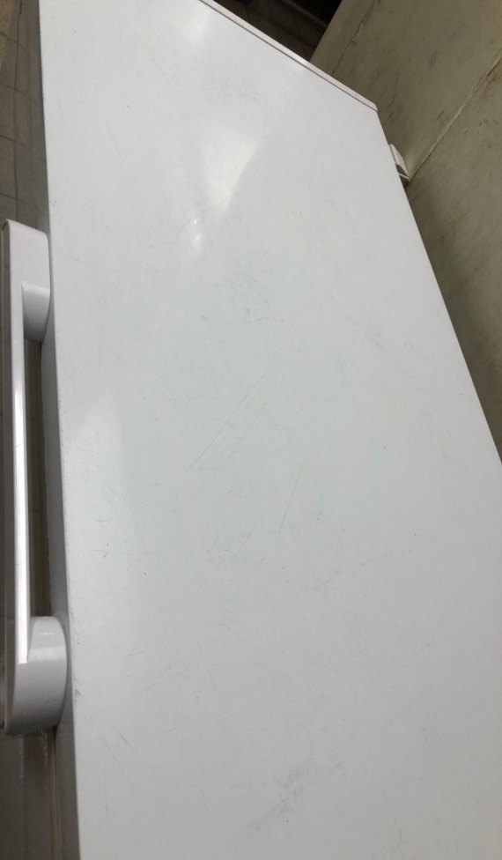 | 冷藏櫃不潔(已改善)

表3.本週個別餐廳缺失統計表
餐廳 |  | 作業場所  衛生管理 | 從業人員  衛生管理 | 驗收及儲存  衛生管理 | 其他
尚志 | 尚志自助餐/中央廚房 | - 桌上不潔(已現場改善)  - 工作檯面不潔(已現場改善)

表4.本週檢查缺失照片
尚志自助餐/中央廚房 | 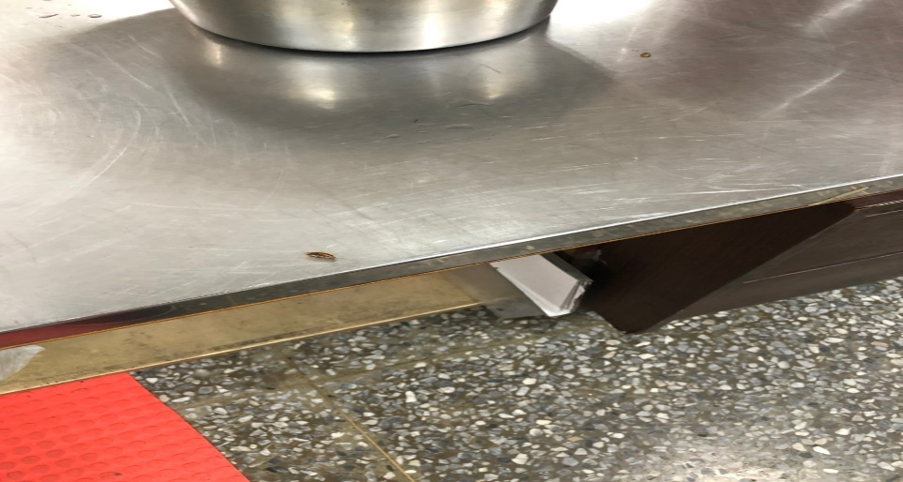 | 工作檯面不潔(已現場改善)
尚志自助餐/中央廚房 | 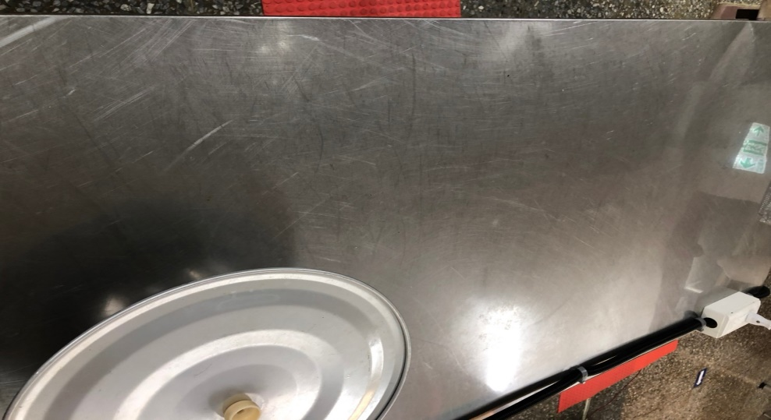 | 工作檯面不潔(已現場改善)
尚志自助餐/中央廚房 | 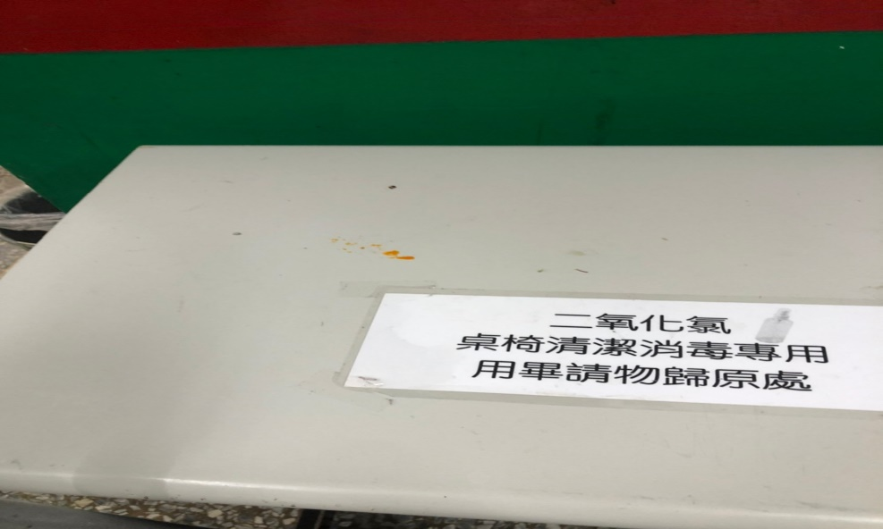 | 桌上不潔(已現場改善)
尚志自助餐/中央廚房 | 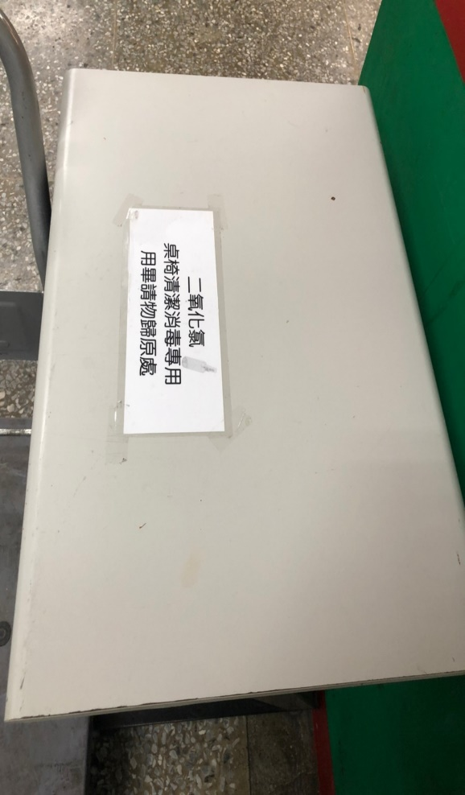 | 桌上不潔(已現場改善)

敬陳
總務長
承辦人 | 總務處組長 | 總務長

